Заказчик: |  | Контактное лицо:
Город: | Телефон: | E-mail: | Объект:
Опросный лист для расчета ПАРового теплообменника из нержавеющей стали
Сторона обслуживания (направление воздуха - значения не имеет)
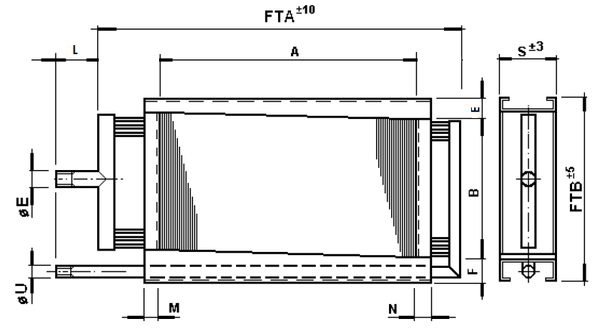 |  |  | А, мм
 |  |  | В, мм
 |  |  | S, мм
 |  |  | M=N, мм
 |  |  | E=F, мм
 |  |  | L, мм
 |  |  | Øмм (R”), мм |  | /
 |  |  | FTA, мм
 |  |  | FTB, мм
 |  |  | D, мм |  | -
 |  |  | К, мм |  | -
 |  |  | V1; V2, мм |  | -
 |  |  | Н1; H2, мм |  | -
 |  |  | U, мм |  | -
 |  |  | Тип исполнения |  | -
 |  |  | Добор |  | -
Дополнительная информация | ВЫБРАТЬ: исполнение теплообменника:  корпус – оцинкованная сталь; нержавеющая сталь;  коллектора – нержавеющие;  ламели - алюминиевые толщиной 0,15 мм (для 15,88); с оребрением  с эпоксидным покрытием  (для 15,88: геометрия расположения 40*34,64 мм)  внутренние трубки – из нержавеющей стали 15,88 мм (5/8”), толщиной 0,5 мм.
Примечание конструктору
Технические характеристики
Расход воздуха |  | м³/час
Температура воздуха на входе |  | ºС
Влажность воздуха на входе |  | %
Температура воздуха на выходе |  | ºС
Мощность нагрева/охлаждения |  | кВт
Запас |  | %
Теплоноситель |  | тип |  | ПАР
Температура конденсации |  | ºС
Давление |  | Бар

Срок изготовления – 35 рабочих дней с момента оплаты, при условии согласования подбора/ов/КП и чертежей.
Срок отгрузки – в течение пяти рабочих дней после срока изготовления.

